|  |
| --- |
| **BỘ GIÁO DỤC VÀ ĐÀO TẠO**  **TRƯỜNG ĐẠI HỌC SƯ PHẠM KỸ THUẬT HƯNG YÊN**  **ĐỖ MẠNH CƯỜNG**  **XÂY DỰNG WEBSITE ĐẶT VÉ TÀU ĐƯỜNG SẮT BẮC NAM**  **ĐỒ ÁN TỐT NGHIỆP ĐẠI HỌC**  **HƯNG YÊN - 2025** |

|  |
| --- |
| **BỘ GIÁO DỤC VÀ ĐÀO TẠO**  **TRƯỜNG ĐẠI HỌC SƯ PHẠM KỸ THUẬT HƯNG YÊN**  **ĐỖ MẠNH CƯỜNG**  **XÂY DỰNG WEBSITE ĐẶT VÉ TÀU ĐƯỜNG SẮT BẮC NAM**  KHOA: CÔNG NGHỆ THÔNG TIN  CHUYÊN NGÀNH: CÔNG NGHỆ WEB  **ĐỒ ÁN TỐT NGHIỆP ĐẠI HỌC**  **NGƯỜI HƯỚNG DẪN**  **HOÀNG QUỐC VIỆT**  **HƯNG YÊN - 2025** |

**NHẬN XÉT**

**Nhận xét của giảng viên hướng dẫn:**

.......................................................................................................................................

.......................................................................................................................................

.......................................................................................................................................

.......................................................................................................................................

.......................................................................................................................................

.......................................................................................................................................

.......................................................................................................................................

.......................................................................................................................................

.......................................................................................................................................

.......................................................................................................................................

.......................................................................................................................................

.......................................................................................................................................

.......................................................................................................................................

.......................................................................................................................................

.......................................................................................................................................

**GIẢNG VIÊN HƯỚNG DẪN**

*(Ký và ghi rõ họ tên)*

**LỜI CAM ĐOAN**

Em xin cam đoan đồ án tốt nghiệp “Xây dựng website đặt vé tàu đường sắt Bắc Nam” là kết quả thực hiện của bản thân em dưới sự hướng dẫn của giáo viên Hoàng Quốc Việt.

Những phần sử dụng tài liệu tham khảo trong đồ án đã được nêu rõ trong phần tài liệu tham khảo. Các kết quả trình bày trong đồ án và chương trình xây dựng được hoàn toàn là kết quả do bản thân em thực hiện.

Nếu vi phạm lời cam đoan này, em xin chịu hoàn toàn trách nhiệm trước khoa và nhà trường.

*Hưng Yên, ngày tháng năm*

SINH VIÊN

MỤC LỤC

DANH SÁCH CÁC THUẬT NGỮ

DANH SÁCH CÁC BẢNG

DANH SÁCH HÌNH VẼ

CHƯƠNG 1: MỞ ĐẦU

1.1 Lý do chọn đồ án

Trong thời đại công nghệ số, người dùng có xu hướng ưu tiên sử dụng các dịch vụ trực tuyến nhằm tiết kiệm thời gian và tối ưu hóa trải nghiệm cá nhân. Việc mua vé tàu truyền thống, với quy trình thủ công và phụ thuộc vào sự có mặt tại ga tàu, không còn phù hợp với nhu cầu của phần lớn khách hàng hiện nay. Đặc biệt, trong các dịp cao điểm như lễ, Tết, người dùng thường gặp khó khăn trong việc đặt vé do tình trạng quá tải tại các quầy vé. Điều này cho thấy sự cấp thiết trong việc triển khai hệ thống đặt vé tàu trực tuyến.

Đề tài thiết kế website đặt vé tàu mang ý nghĩa thực tiễn cao trong bối cảnh nhu cầu di chuyển bằng tàu hỏa ngày càng gia tăng. Việc xây dựng một hệ thống đặt vé trực tuyến sẽ giúp kết nối giữa hành khách và dịch vụ vận tải một cách nhanh chóng, tiện lợi. Bên cạnh đó, hệ thống còn giúp doanh nghiệp quản lý hoạt động bán vé hiệu quả, minh bạch và chuyên nghiệp hơn, góp phần thúc đẩy quá trình hiện đại hóa ngành đường sắt.

Với những bất cập và hạn chế của hệ thống cũ như:

* Quy trình thủ công, mất thời gian
* Dễ xảy ra sai sót
* Không đáp ứng được nhu cầu cao
* Thiếu tính linh hoạt

Những bất cập trên đã chỉ ra sự cần thiết của việc xây dựng một hệ thống đặt vé tàu hiện đại, giúp cải thiện đáng kể hiệu suất hoạt động và trải nghiệm khách hàng. Đề tài này không chỉ mang lại lợi ích cho người sử dụng mà còn đóng góp vào quá trình chuyển đổi số trong ngành đường sắt.

1.2 Mục tiêu của đồ án

**1.2.1 Mục tiêu tổng quát**

Mục đích chính của đề tài “Thiết kế website đặt vé tàu” là xây dựng một hệ thống trực tuyến hiện đại, tiện ích, và thân thiện với người dùng, nhằm giải quyết các vấn đề bất cập trong quy trình mua vé tàu truyền thống. Hệ thống này không chỉ giúp hành khách dễ dàng tra cứu thông tin chuyến tàu, đặt vé, thanh toán, mà còn hỗ trợ doanh nghiệp quản lý vé, lịch trình, và giao dịch một cách hiệu quả.

1.2.2 Mục tiêu cụ thể

Trên cơ sở mục đích của đề tài thì các mục tiêu cụ thể mà đề tài “ Xây dựng website đặt vé tàu” cần đạt được như :

* Thiết kế và triển khai giao diện thân thiện, dễ sử dụng cho người dùng.
* Cung cấp chức năng tra cứu thông tin chuyến tàu, giá vé và lịch trình theo thời gian thực.
* Phát triển tính năng đặt vé và thanh toán trực tuyến đảm bảo an toàn và tiện lợi.
* Xây dựng hệ thống tài khoản cá nhân để người dùng có thể đăng ký, đăng nhập và quản lý thông tin cá nhân.
* Hỗ trợ xem lại thông tin vé đã đặt, hủy vé hoặc thay đổi lịch trình theo yêu cầu.
* Phát triển bảng điều khiển (dashboard) cho quản trị viên để quản lý chuyến tàu, vé bán ra và doanh thu.
* Xây dựng hệ thống báo cáo giúp doanh nghiệp phân tích dữ liệu khách hàng và tối ưu hóa dịch vụ.

1.3 Giới hạn và phạm vi của đồ án

1.3.1 Đối tượng nghiên cứu

Đối tượng nghiên cứu của đề tài là việc **thiết kế và triển khai hệ thống website đặt vé tàu trực tuyến.** Nghiên cứu tập trung vào các giải pháp kỹ thuật, công nghệ và quy trình cần thiết để xây dựng một hệ thống tối ưu hóa trải nghiệm người dùng, đồng thời hỗ trợ quản lý và vận hành hiệu quả trong lĩnh vực vận tải đường sắt

Khách thể nghiên cứu :

* Khách hàng
* Nhân viên
* Cán bộ quản lý
* Các chuyên gia công nghệ
* Nhà cung cấp

Nghiên cứu này không chỉ tập trung vào việc đáp ứng nhu cầu của khách hàng mà còn xem xét các yêu cầu và phản hồi từ các đối tượng tác nghiệp và quản lý, đảm bảo tính khả thi và hiệu quả toàn diện của hệ thống.

1.3.2 Phạm vi nghiên cứu

1. Phạm vi nghiên cứu:

* Phạm vi không gian : Đề tài được nghiên cứu và áp dụng trong **ngành vận tải đường sắt Việt Nam,** tập trung vào hệ thống đặt vé trực tuyến tại các ga tàu lớn như Hà Nội, Đà Nẵng, và TP. Hồ Chí Minh, nơi có lượng hành khách thường xuyên và nhu cầu đặt vé cao.
* Phạm vi thời gian :
* **Số liệu thứ cấp**: Thu thập thông tin từ các báo cáo và tài liệu thống kê của ngành vận tải đường sắt trong giai đoạn **2020-2024** để nắm bắt nhu cầu và xu hướng đặt vé trực tuyến.
* **Số liệu sơ cấp**: Thu thập ý kiến khách hàng, nhân viên tác nghiệp và cán bộ quản lý thông qua khảo sát và phỏng vấn trong thời gian **thực hiện đề tài từ tháng 10/2024 đến tháng 3/2025.**

1. Ý nghĩa khoa học và thực tiễn của đề tài

* **Ý nghĩa khoa học :** Đề tài góp phần bổ sung kiến thức về thiết kế hệ thống thông tin quản lý trong lĩnh vực vận tải, đặc biệt là các phương pháp và công nghệ áp dụng trong xây dựng website đặt vé trực tuyến. Nó cũng đóng góp tài liệu tham khảo hữu ích cho sinh viên, nhà nghiên cứu trong lĩnh vực công nghệ thông tin.
* **Ý nghĩa thực tiễn :**
* **Đối với khách hàng**: Cung cấp một nền tảng tiện lợi, nhanh chóng, giúp tiết kiệm thời gian, chi phí và cải thiện trải nghiệm người dùng khi đặt vé tàu.
* **Đối với doanh nghiệp**: Nâng cao hiệu quả quản lý, tự động hóa quy trình bán vé, giảm chi phí vận hành và tăng doanh thu.
* **Đối với ngành vận tải**: Hỗ trợ hiện đại hóa quy trình dịch vụ, nâng cao sức cạnh tranh của ngành đường sắt trong bối cảnh chuyển đổi số mạnh mẽ hiện nay.

Bảng 1. 1 Damh mục phạm vi nghiên cứu

|  |  |  |  |
| --- | --- | --- | --- |
| **Tiêu đề 1** | **Tiêu đề 2** | **Tiêu đề 3** | **Tiêu đề 4** |
| Phạm vi không gian | Phạm vi thời gian | Ý nghĩa khoa học | Ý nghĩa thực tiễn |
| Ngành vận tải đường sắt VN | 2020-2024 (thứ cấp), 2024-2025 (sơ cấp) | Đóng góp công nghệ | Tối ưu hóa dịch vụ đặt vé |

1.4 Nội dung thực hiện

Tìm hiểu và phân tích các yêu cầu của việc thiết kế Web:

* Trang quản trị : Quản lý thông tin người dung, quản lý vé, quản lý đơn hang, quản lý lịch trình, quản lý tuyến đường và quản lý ga,…
* Trang người dùng: Xem các lịch trình tàu, đặt vé, thanh toán, xem thông tin cá nhân và các vé đã đặt,…

1.5 Phương pháp tiếp cận

Phương pháp tiếp cận

* Phỏng vấn nhu cầu của khách hàng
* Tham khảo các trang mạng lớn
* Sử dụng các phương pháp nghiên cứu:
* Phương pháp đọc tài liệu.
* Phương pháp nghiên cứu bằng cách tiếp cận trực tiếp với người sử dụng thông qua việc khảo sát hệ thống cũ, đề xuất lựa chọn thế thống mới.
* Lựa chọn công cụ lập trình và tiến hành xây dựng web thiết kế
* Visual Studio Code: dùng để thiết kế web, tạo chức năng.

CHƯƠNG 2 : CƠ SỞ LÝ THUYẾT

2.1 Quy trình phát triển phần mềm

Quy trình xây dựng phần mềm bao gồm tập hợp các thao tác và kết quả tương quan sử dụng trong việc phát triển để sản xuất ra một Tivi phần mềm. Mỗi một phần mềm lại có đặc điểm và yêu cầu khác nhau, tuy nhiên tất cả đều cần phải trải qua các bước sau:

**Bước 1: Phân tích yêu cầu**

Phân tích yêu cầu là công việc bao gồm các tác vụ xác định yêu cầu cho một hệ thống mới hoặc được thay đổi dựa trên cơ sở là các nhu cầu trong quá trình sử dụng. Việc phân tích yêu cầu có ý nghĩa quan trọng đối với thành công của một dự án. Các yêu cầu phải có tính đo được, kiểm thử được, có liên quan đến các nhu cầu hoặc cơ hội doanh nghiệp đã được xác định, và phải được định nghĩa ở mức độ chi tiết đủ cho việc thiết kế hệ thống.

**Bước 2: Thiết kế phần mềm**

Là một quá trình giải quyết vấn đề và lập kế hoạch cho một giải pháp phần mềm. Sau khi các mục đích và các đặc điểm kỹ thuật của phần mềm được giải quyết, lập trình viên sẽ thiết kế hoặc thuê người thiết kế để phát triển một kế hoạch cho giải pháp phần mềm. Nó bao gồm các thành phần cấp thấp, các vấn đề thuật toán cũng như một khung nhìn kiến trúc. Thiết kế chức năng, cơ sở dữ liệu và giao diện.

**Bước 3: Lập trình máy tính**

Lập trình máy tính (gọi tắt là lập trình) là kỹ thuật cài đặt một hoặc nhiều thuật toán trừu tượng có liên quan với nhau bằng một hoặc nhiều ngôn ngữ lập trình để tạo ra một chương trình máy tính có các thành tố nghệ thuật, khoa học, toán học, kỹ nghệ. Các ngôn ngữ lập trình khác nhau hỗ trợ các phong cách lập trình khác nhau. Một phần của công việc lập trình là việc lựa chọn một trong những ngôn ngữ phù hợp nhất với các bài toán cần giải quyết. Các ngôn ngữ lập trình khác nhau đòi hỏi lập trình viên phải xử lý các chi tiết ở mức độ khác nhau khi cài đặt các thuật toán. Sự thống nhất trong các cách xử lý sẽ tạo thuận lợi cho việc lập trình và hiệu quả của chương trình.

**Bước 4: Kiểm thử phần mềm**

Kiểm thử phần mềm là một cuộc kiểm tra được tiến hành để cung cấp cho các bên liên quan thông tin về chất lượng của Tivi hoặc dịch vụ được kiểm thử. Kiểm thử có thể cung cấp cho doanh nghiệp một quan điểm, một cách nhìn độc đáo về phần mềm để từ đó đánh giá và thấu hiểu được những rủi ro trong quá trình triển khai phần mềm. Tùy thuộc vào từng phương pháp, việc kiểm thử có thể được thực hiện bất cứ lúc nào trong quá trình phát triển phần mềm. Theo truyền thống thì các nỗ lực kiểm thử được tiến hành sau khi các yêu cầu được xác định và việc lập trình được hoàn tất trong phương pháp phát triển “Agile” thì việc kiểm thử được tiến hành liên tục trong suốt quá trình xây dựng phần mềm. Như vậy, mỗi một phương pháp kiểm thử bị chi phối theo một quy trình phát triển phần mềm nhất định.

**Bước 5: Triển khai phần mềm**

Sau khi phần mềm được kiểm thử và khắc phục những sai sót sẽ được triển khai đưa vào sử dụng trong thực tế. Đối với những phần mềm thiết kế theo thỏa thuận với khách hàng, việc triển khai đơn giản chỉ là hướng dẫn cho khách hàng cách sử dụng đạt hiệu quả cao. Với những phần mềm mang tính thông dụng, việc triển khai còn qua các chương trình giới thiệu và đưa Tivi ra thị trường. Trong quá trình triển khai cũng luôn đánh giá hiệu quả sử dụng của phần mềm, xem xét những nhược điểm để lên kế hoạch thiết kế phần mềm hiệu quả hơn.

**Bước 6: Bảo trì phần mềm**

Bảo trì phần mềm bao gồm điều chỉnh các lỗi mà chưa được phát hiện trong các giai đoạn trước chu kỳ sống của phần mềm, nâng cấp tính năng sử dụng và an toàn vận hành của phần mềm. Bảo trì phần mềm có thể chiếm đến 65%-75% công sức chu kỳ sống của một phần mềm. Quá trình phát triển phần mềm bao gồm rất nhiều giai đoạn: thu thập yêu cầu, phân tích, xây dựng, kiểm tra, triển khai và bảo trì phần mềm. Nhiệm vụ của giai đoạn bảo trì phần mềm là giữ cho phần mềm được cập nhật khi môi trường thay đổi và yêu cầu người sử dụng thay đổi. Mỗi một giai đoạn xây dựng phần mềm lại đòi hỏi các kỹ năng phân tích và ứng dụng kiến thức công nghệ khác nhau. Để xây dựng phần mềm thiết thực, mang lại hiệu quả kinh tế cao đòi hỏi con người lập trình viên phải tuân thủ các yêu cầu trong từng giai đoạn thiết kế.

2.2 Công nghệ áp dụng

Để thực hiện và triển khai đề tài **"Xây dựng website đặt vé tàu",** các công nghệ tiên tiến được áp dụng như sau:

1. **Vue.js** ( Frontend )

* Mô tả: Vue.js là một framework JavaScript mạnh mẽ, linh hoạt được sử dụng để xây dựng giao diện người dùng (UI) hiện đại và tương tác.
* Ứng dụng trong đề tài:
* Xây dựng giao diện website thân thiện, dễ sử dụng
* Sử dụng **Vue Router** để quản lý điều hướng giữa các trang như trang chủ, đặt vé, quản lý thông tin khách hàng.
* Tích hợp **Pinia** để quản lý trạng thái ứng dụng, giúp lưu trữ và đồng bộ dữ liệu vé tàu trong suốt phiên làm việc.

1. **Laravel** (Backend)

* Mô tả: Laravel là một framework PHP mạnh mẽ và phổ biến, được thiết kế để phát triển các ứng dụng web với cấu trúc logic, bảo mật cao và hỗ trợ nhiều công cụ tích hợp.
* Ứng dụng trong đề tài:
* Phát triển API để xử lý các yêu cầu từ frontend như tìm kiếm chuyến tàu, đặt vé, thanh toán và quản lý tài khoản người dùng.
* Quản lý quy trình xác thực và phân quyền người dùng (khách hàng, quản trị viên) để bảo đảm tính bảo mật và hiệu quả.
* Xử lý logic nghiệp vụ như kiểm tra trạng thái vé, hủy vé, và gửi email thông báo.
* Tích hợp các thư viện như **Passport** hoặc **Sanctum** để bảo mật API.

1. **MySQL** (Cơ sở dữ liệu)

* Mô tả : MySQL là hệ quản trị cơ sở dữ liệu quan hệ phổ biến, cung cấp hiệu suất cao và khả năng mở rộng cho các ứng dụng web.
* Ứng dụng trong đề tài :
* Thiết kế và quản lý cơ sở dữ liệu để lưu trữ thông tin: Người dùng, chuyến tàu, vé đặt
* Sử dụng các câu truy vấn tối ưu hóa để xử lý lượng lớn dữ liệu, bảo đảm tốc độ nhanh và hiệu suất cao.
* Kết hợp với **Eloquent ORM** của Laravel để đơn giản hóa việc tương tác với cơ sở dữ liệu.

Sự kết hợp giữa **Vue.js**, **Laravel**, và **MySQL** không chỉ đảm bảo xây dựng một hệ thống đặt vé tàu hiện đại, thân thiện với người dùng mà còn đáp ứng đầy đủ các tiêu chí về hiệu suất, bảo mật, và khả năng mở rộng trong tương lai.

CHƯƠNG 3 : PHÂN TÍCH VÀ THIẾT KẾ HỆ THỐNG

3.1 Đặc tả yêu cầu phần mềm

3.1.1 Các yêu cầu chức năng

1. **Chức năng của phân hệ quản trị nội dung**

|  |  |  |
| --- | --- | --- |
| **STT** | **Chức năng** | **Mô tả** |
| 1 | Quản lý thông tin người dùng | Quản lí thông tin cá nhân của người dùng như : tài khoản , thông tin như tên, ngày sinh, địa chỉ và sđt, đơn hàng đã đặt |
| 2 | Quản lý vé tàu | Quản lí vé tàu mà người dùng đã đặt |
| 3 | Quản lý đơn hàng | Quản lí đơn hàng của người dùng như số lượng vé đã đặt, phương thức thanh toán, ngày đặt |
| 4 | Báo cáo , thống kê | Thống kê doanh thu theo số lượng vé, tổng số tiền thu được theo ngày, tháng, năm |
| 5 | Quản lý hỗ trợ khách hàng | Quản lý những yêu cầu hỗ trợ của khách hàng qua email |

* **Biểu đồ Use Case tổng quát của trang quản trị**

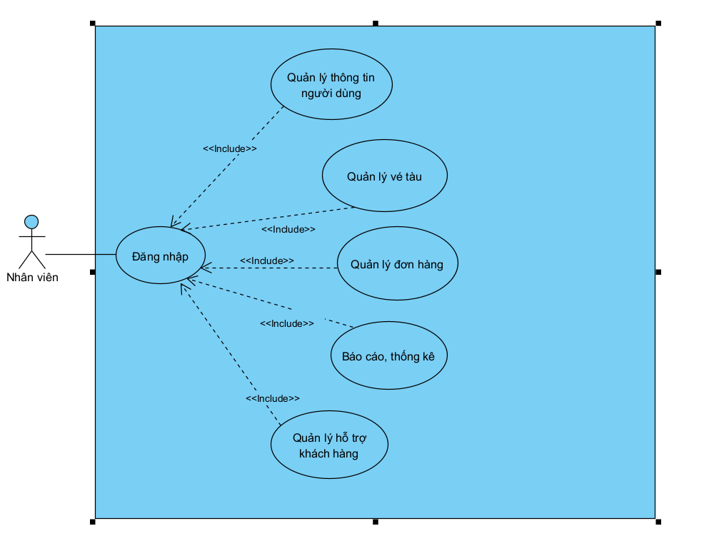

* **Use case quản lý thông tin người dùng**

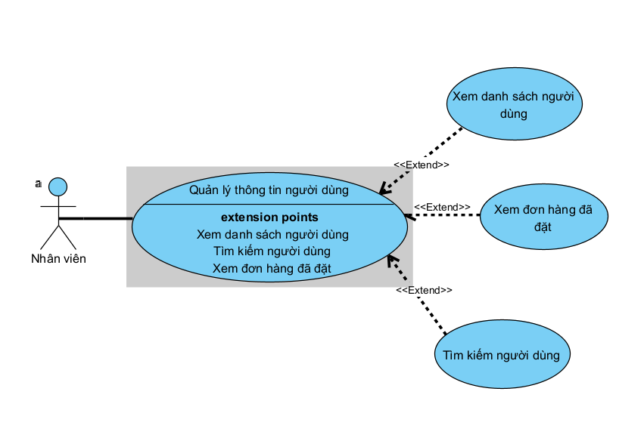

* **Luồng sự kiện quản lý thông tin người dùng**

|  |  |
| --- | --- |
| **Thành phần** | **Mô tả** |
| **ID và Tên** | UC-1 Quản Lý Thông Tin Người Dùng |
| **Người tạo** | Đỗ Mạnh Cường |
| **Ngày tạo** | 13/3/2025 |
| **Người dùng chính** | Quản trị viên |
| **Mô tả** | Quản trị viên truy cập Hệ thống Quản lý Thông Tin Người Dùng để xem danh sách người dùng, tìm kiếm thông tin người dùng, và xem các đơn hàng đã đặt của họ. |
| **Kích hoạt** | Quản trị viên truy cập vào hệ thống và chọn chức năng quản lý thông tin người dùng. |
| **Điều kiện tiên quyết** | PRE-1: Quản trị viên đã đăng nhập vào hệ thống.  PRE-2: Quản trị viên có quyền truy cập đầy đủ chức năng quản lý thông tin người dùng. |
| **Điều kiện hậu quả** | POST-1: Hệ thống hiển thị đầy đủ thông tin người dùng theo yêu cầu của quản trị viên.  POST-2: Hệ thống hiển thị chi tiết đơn hàng liên quan đến người dùng. |
| **Luồng chính** | 1. Quản trị viên đăng nhập vào hệ thống.  2. Quản trị viên chọn chức năng "Quản lý thông tin người dùng" từ menu chính.  3. Hệ thống hiển thị danh sách người dùng với thông tin cơ bản (tên, email, số điện thoại, trạng thái tài khoản).  4. Quản trị viên sử dụng chức năng tìm kiếm bằng cách nhập từ khóa (ví dụ: tên, email).  5. Hệ thống hiển thị danh sách người dùng phù hợp với từ khóa tìm kiếm.  6. Quản trị viên chọn một người dùng từ danh sách để xem chi tiết.  7. Hệ thống hiển thị chi tiết thông tin người dùng, bao gồm: tên, email, ngày sinh, số điện thoại, địa chỉ.  8. Quản trị viên chọn "Xem đơn hàng đã đặt" của người dùng.  9. Hệ thống hiển thị danh sách các đơn hàng đã đặt của người dùng đó, bao gồm: mã đơn hàng, ngày đặt, tổng tiền và trạng thái.  10. Quản trị viên có thể xem chi tiết từng đơn hàng (danh sách vé, thông tin hành trình, ngày khởi hành).  11. Sau khi hoàn tất, quản trị viên có thể quay lại danh sách người dùng hoặc đăng xuất. |
| **Luồng thay thế** | 4a. Nếu không có người dùng nào khớp với từ khóa tìm kiếm, hệ thống hiển thị thông báo "Không tìm thấy người dùng phù hợp". |
| **Ngoại lệ** | 1.0.E1: Nếu hệ thống không thể tải danh sách người dùng (do lỗi hệ thống), hiển thị thông báo lỗi và yêu cầu quản trị viên thử lại sau.  1.0.E2: Nếu quản trị viên cố truy cập thông tin của một người dùng không hợp lệ (không tồn tại hoặc bị xóa), hệ thống hiển thị thông báo lỗi. |
| **Độ ưu tiên** | Cao |
| **Tần suất sử dụng** | Được sử dụng hàng ngày bởi quản trị viên |
| **Quy tắc kinh doanh** | BR-1: Quản trị viên chỉ được phép xem và tìm kiếm thông tin người dùng.  BR-2: Danh sách đơn hàng chỉ hiển thị các đơn hàng đã đặt, không bao gồm đơn hàng hủy hoặc chưa thanh toán. |
| **Giả định** | Giả định rằng quản trị viên đã được đào tạo cách sử dụng hệ thống quản lý.  Quản trị viên có quyền truy cập đầy đủ vào cơ sở dữ liệu người dùng và đơn hàng. |

* **Use case quản lý vé tàu**

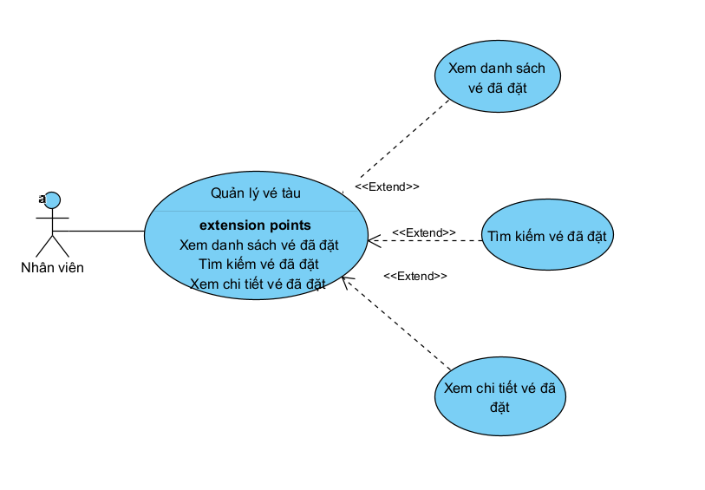

* **Luồng sự kiện quản lý vé tàu**

|  |  |
| --- | --- |
| **Thành phần** | **Mô tả** |
| **ID và Tên** | UC-2 Quản Lý Vé Tàu |
| **Người tạo** | Đỗ Mạnh Cường |
| **Ngày tạo** | 13/3/2025 |
| **Người dùng chính** | Quản trị viên |
| **Mô tả** | Quản trị viên truy cập Hệ thống Quản lý Vé Tàu để xem danh sách vé tàu đã đặt, tìm kiếm vé theo thông tin cụ thể và xem chi tiết từng vé đã đặt. |
| **Kích hoạt** | Quản trị viên truy cập vào hệ thống và chọn chức năng quản lý vé tàu. |
| **Điều kiện tiên quyết** | PRE-1: Quản trị viên đã đăng nhập vào hệ thống.  PRE-2: Quản trị viên có quyền truy cập chức năng quản lý vé tàu. |
| **Điều kiện hậu quả** | POST-1: Hệ thống hiển thị danh sách vé tàu đã đặt.  POST-2: Quản trị viên có thể xem chi tiết thông tin vé tàu theo yêu cầu. |
| **Luồng chính** | 1. Quản trị viên đăng nhập vào hệ thống.  2. Quản trị viên chọn chức năng "Quản lý vé tàu" từ menu chính.  3. Hệ thống hiển thị danh sách vé tàu đã đặt, bao gồm các thông tin: mã vé, mã đơn hàng, tên hành khách, ngày khởi hành, trạng thái vé.  4. Quản trị viên sử dụng chức năng tìm kiếm bằng cách nhập từ khóa (ví dụ: mã vé, tên hành khách, ngày khởi hành).  5. Hệ thống hiển thị danh sách vé phù hợp với từ khóa tìm kiếm.  6. Quản trị viên chọn một vé tàu từ danh sách để xem chi tiết.  7. Hệ thống hiển thị chi tiết vé tàu, bao gồm: mã vé, thông tin hành khách, thông tin chuyến tàu (mã chuyến, ga đi, ga đến, ngày giờ khởi hành), giá vé, trạng thái vé (đã sử dụng, chưa sử dụng).  8. Sau khi hoàn tất, quản trị viên có thể quay lại danh sách vé tàu hoặc đăng xuất. |
| **Luồng thay thế** | 4a. Nếu không có vé tàu nào khớp với từ khóa tìm kiếm, hệ thống hiển thị thông báo "Không tìm thấy vé tàu phù hợp". |
| **Ngoại lệ** | 1.0.E1: Nếu hệ thống không thể tải danh sách vé tàu (do lỗi hệ thống), hiển thị thông báo lỗi và yêu cầu quản trị viên thử lại sau.  1.0.E2: Nếu quản trị viên cố truy cập thông tin của một vé tàu không hợp lệ (không tồn tại hoặc đã bị xóa), hệ thống hiển thị thông báo lỗi. |
| **Độ ưu tiên** | Cao |
| **Tần suất sử dụng** | Được sử dụng thường xuyên bởi quản trị viên |
| **Quy tắc kinh doanh** | BR-1: Quản trị viên chỉ được phép xem và tìm kiếm thông tin vé tàu.  BR-2: Danh sách vé tàu chỉ hiển thị các vé đã đặt, không bao gồm vé đã hủy. |
| **Giả định** | Giả định rằng quản trị viên đã được đào tạo cách sử dụng hệ thống quản lý.  Quản trị viên có quyền truy cập đầy đủ vào cơ sở dữ liệu vé tàu và đơn hàng. |

* **Use case quản lý đơn hàng**

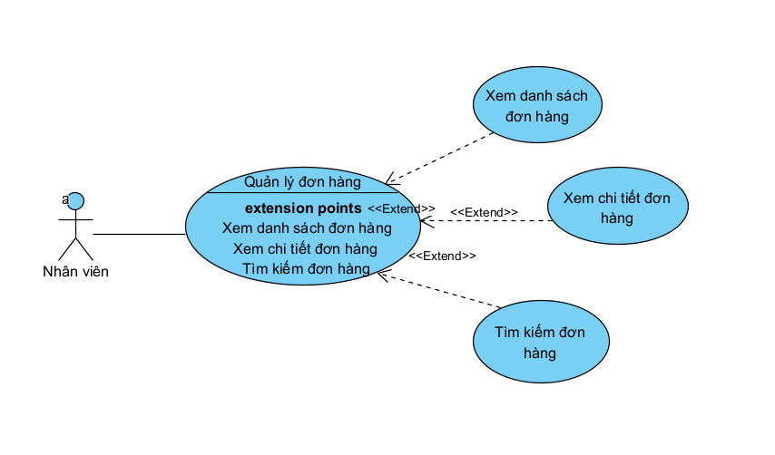

* **Luồng sự kiện quản lý đơn hàng**

|  |  |
| --- | --- |
| **Thành phần** | **Mô tả** |
| **ID và Tên** | UC-3 Quản Lý Đơn Hàng |
| **Người tạo** | Đỗ Mạnh Cường |
| **Ngày tạo** | 13/3/2025 |
| **Người dùng chính** | Quản trị viên |
| **Mô tả** | Quản trị viên truy cập Hệ thống Quản lý Đơn Hàng để xem danh sách đơn hàng, tìm kiếm đơn hàng theo thông tin cụ thể và xem chi tiết từng đơn hàng. |
| **Kích hoạt** | Quản trị viên truy cập vào hệ thống và chọn chức năng quản lý đơn hàng. |
| **Điều kiện tiên quyết** | PRE-1: Quản trị viên đã đăng nhập vào hệ thống.  PRE-2: Quản trị viên có quyền truy cập chức năng quản lý đơn hàng. |
| **Điều kiện hậu quả** | POST-1: Hệ thống hiển thị danh sách đơn hàng đã đặt.  POST-2: Quản trị viên có thể xem chi tiết thông tin từng đơn hàng theo yêu cầu. |
| **Luồng chính** | 1. Quản trị viên đăng nhập vào hệ thống.  2. Quản trị viên chọn chức năng "Quản lý đơn hàng" từ menu chính.  3. Hệ thống hiển thị danh sách đơn hàng, bao gồm các thông tin: mã đơn hàng, tên khách hàng, ngày đặt hàng, trạng thái đơn hàng (đang xử lý, đang giao, đã giao, đã hủy).  4. Quản trị viên sử dụng chức năng tìm kiếm bằng cách nhập từ khóa (ví dụ: mã đơn hàng, tên khách hàng, trạng thái).  5. Hệ thống hiển thị danh sách đơn hàng phù hợp với từ khóa tìm kiếm.  6. Quản trị viên chọn một đơn hàng từ danh sách để xem chi tiết.  7. Hệ thống hiển thị chi tiết đơn hàng, bao gồm: mã đơn hàng, thông tin khách hàng (tên, số điện thoại, địa chỉ), danh sách sản phẩm trong đơn (tên sản phẩm, số lượng, giá), tổng tiền, trạng thái đơn hàng.  8. Sau khi hoàn tất, quản trị viên có thể quay lại danh sách đơn hàng hoặc đăng xuất. |
| **Luồng thay thế** | 4a. Nếu không có đơn hàng nào khớp với từ khóa tìm kiếm, hệ thống hiển thị thông báo "Không tìm thấy đơn hàng phù hợp". |
| **Ngoại lệ** | 1.0.E1: Nếu hệ thống không thể tải danh sách đơn hàng (do lỗi hệ thống), hiển thị thông báo lỗi và yêu cầu quản trị viên thử lại sau.  1.0.E2: Nếu quản trị viên cố truy cập thông tin của một đơn hàng không hợp lệ (không tồn tại hoặc đã bị xóa), hệ thống hiển thị thông báo lỗi. |
| **Độ ưu tiên** | Cao |
| **Tần suất sử dụng** | Được sử dụng thường xuyên bởi quản trị viên |
| **Quy tắc kinh doanh** | BR-1: Chỉ quản trị viên mới được phép xem và tìm kiếm thông tin đơn hàng.  BR-2: Danh sách đơn hàng chỉ hiển thị các đơn hàng đã đặt, không bao gồm đơn đã bị xóa. |
| **Giả định** | Giả định rằng quản trị viên đã được đào tạo cách sử dụng hệ thống quản lý.  Quản trị viên có quyền truy cập đầy đủ vào cơ sở dữ liệu đơn hàng. |

* **Use case báo cáo, thống kê**

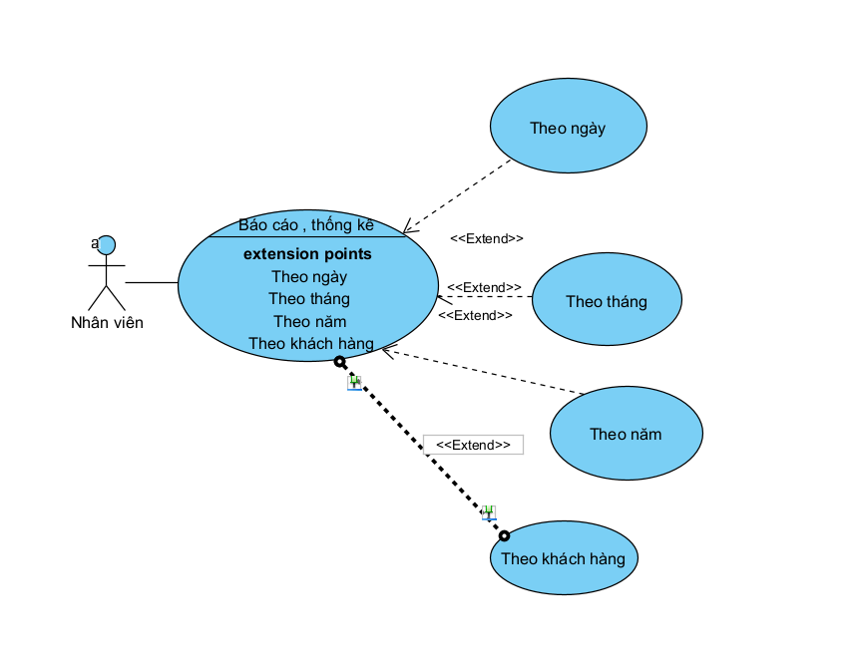

* **Luồng sự kiện báo cáo, thống kê**

|  |  |
| --- | --- |
| **Thành phần** | **Mô tả** |
| **ID và Tên** | UC-4 Báo Cáo Thống Kê |
| **Người tạo** | Đỗ Mạnh Cường |
| **Ngày tạo** | 13/3/2025 |
| **Người dùng chính** | Quản trị viên |
| **Mô tả** | Quản trị viên sử dụng hệ thống để tạo báo cáo thống kê theo ngày, tháng, năm hoặc theo từng khách hàng. |
| **Kích hoạt** | Quản trị viên chọn chức năng báo cáo thống kê từ menu chính. |
| **Điều kiện tiên quyết** | PRE-1: Quản trị viên đã đăng nhập vào hệ thống.  PRE-2: Quản trị viên có quyền truy cập chức năng báo cáo thống kê. |
| **Điều kiện hậu quả** | POST-1: Hệ thống hiển thị báo cáo thống kê theo thời gian hoặc theo khách hàng theo yêu cầu của quản trị viên. |
| **Luồng chính** | 1. Quản trị viên đăng nhập vào hệ thống.  2. Quản trị viên chọn chức năng "Báo cáo thống kê" từ menu chính.  3. Hệ thống hiển thị giao diện tạo báo cáo.  4. Quản trị viên chọn kiểu báo cáo:   - Báo cáo theo ngày, tháng, năm.   - Báo cáo theo khách hàng.  5. Nếu chọn báo cáo theo ngày, tháng, năm:   a. Quản trị viên chọn khoảng thời gian (ngày bắt đầu và ngày kết thúc).   b. Hệ thống hiển thị báo cáo, bao gồm: tổng số đơn hàng, tổng doanh thu, số lượng đơn hàng theo trạng thái (đang xử lý, đã giao, đã hủy).  6. Nếu chọn báo cáo theo khách hàng:   a. Quản trị viên nhập thông tin khách hàng (tên hoặc số điện thoại).   b. Hệ thống hiển thị báo cáo chi tiết, bao gồm: danh sách đơn hàng của khách hàng, tổng số tiền đã chi tiêu, trạng thái từng đơn hàng.  7. Quản trị viên có thể xuất báo cáo dưới dạng file (PDF/Excel) hoặc in trực tiếp. |
| **Luồng thay thế** | 5a. Nếu không có dữ liệu phù hợp với khoảng thời gian hoặc thông tin khách hàng, hệ thống hiển thị thông báo "Không tìm thấy dữ liệu". |
| **Ngoại lệ** | 1.0.E1: Nếu hệ thống không thể tải dữ liệu để tạo báo cáo (do lỗi hệ thống), hiển thị thông báo lỗi và yêu cầu quản trị viên thử lại sau.  1.0.E2: Nếu thông tin nhập không hợp lệ (ví dụ: ngày tháng không hợp lệ), hệ thống yêu cầu quản trị viên sửa đổi đầu vào. |
| **Độ ưu tiên** | Cao |
| **Tần suất sử dụng** | Sử dụng thường xuyên bởi quản trị viên |
| **Quy tắc kinh doanh** | BR-1: Chỉ quản trị viên mới được phép tạo báo cáo thống kê.  BR-2: Báo cáo theo khách hàng chỉ hiển thị dữ liệu từ các đơn hàng đã đặt. |
| **Giả định** | Giả định rằng quản trị viên đã được đào tạo cách sử dụng chức năng báo cáo.  Giả định rằng dữ liệu trong hệ thống là chính xác và cập nhật. |

* **Use case quản lý hỗ trợ khách hàng**

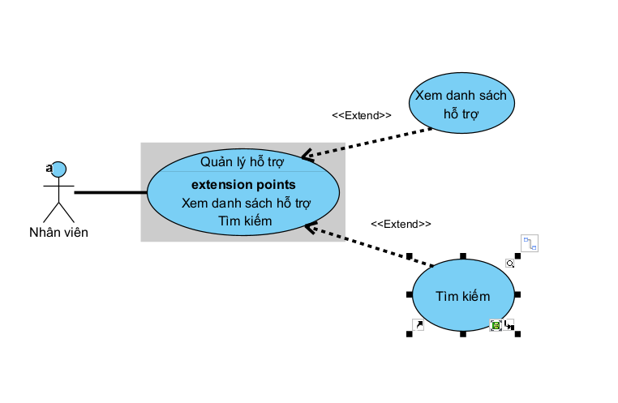

* **Luồng sự kiện quản lý hỗ trợ khách hàng**

|  |  |
| --- | --- |
| **Thành phần** | **Mô tả** |
| **ID và Tên** | UC-5 Quản Lý Hỗ Trợ Khách Hàng |
| **Người tạo** | Đỗ Mạnh Cường |
| **Ngày tạo** | 13/3/2025 |
| **Người dùng chính** | Quản trị viên |
| **Mô tả** | Quản trị viên sử dụng hệ thống để quản lý các yêu cầu hỗ trợ từ khách hàng, bao gồm việc xem danh sách các yêu cầu hỗ trợ và tìm kiếm các yêu cầu cụ thể. |
| **Kích hoạt** | Quản trị viên chọn chức năng "Quản lý hỗ trợ khách hàng" từ menu chính. |
| **Điều kiện tiên quyết** | PRE-1: Quản trị viên đã đăng nhập vào hệ thống.  PRE-2: Quản trị viên có quyền truy cập chức năng quản lý hỗ trợ khách hàng. |
| **Điều kiện hậu quả** | POST-1: Quản trị viên có thể xem danh sách các yêu cầu hỗ trợ hoặc kết quả tìm kiếm cụ thể. |
| **Luồng chính** | 1. Quản trị viên đăng nhập vào hệ thống.  2. Quản trị viên chọn chức năng "Quản lý hỗ trợ khách hàng" từ menu chính.  3. Hệ thống hiển thị danh sách các yêu cầu hỗ trợ từ khách hàng 4. Quản trị viên có thể tìm kiếm yêu cầu hỗ trợ theo tiêu chí như tên khách hàng 5. Hệ thống hiển thị kết quả tìm kiếm.  6. Quản trị viên có thể chọn yêu cầu hỗ trợ cụ thể để xem chi tiết.  7. Hệ thống hiển thị thông tin chi tiết về yêu cầu hỗ trợ, bao gồm lịch sử xử lý và phản hồi (nếu có).  8. Quản trị viên có thể quay lại danh sách yêu cầu hỗ trợ hoặc thoát. |
| **Luồng thay thế** | 4a. Nếu không có dữ liệu phù hợp với tiêu chí tìm kiếm, hệ thống hiển thị thông báo "Không tìm thấy yêu cầu hỗ trợ phù hợp". |
| **Ngoại lệ** | 1.0.E1: Nếu hệ thống không thể tải dữ liệu (do lỗi), hiển thị thông báo lỗi và yêu cầu quản trị viên thử lại sau.  1.0.E2: Nếu thông tin tìm kiếm không hợp lệ (ví dụ: nhập sai định dạng số điện thoại), hệ thống yêu cầu quản trị viên sửa đổi thông tin tìm kiếm. |
| **Độ ưu tiên** | Trung bình |
| **Tần suất sử dụng** | Sử dụng thường xuyên bởi quản trị viên khi có yêu cầu hỗ trợ từ khách hàng. |
| **Quy tắc kinh doanh** | BR-1: Chỉ quản trị viên mới có quyền truy cập vào danh sách và chi tiết các yêu cầu hỗ trợ khách hàng. |
| **Giả định** | Giả định rằng khách hàng đã gửi các yêu cầu hỗ trợ thông qua hệ thống và dữ liệu trong hệ thống là chính xác. |

1. **Chức năng của phân hệ người dùng**

* **Use case tổng quát**

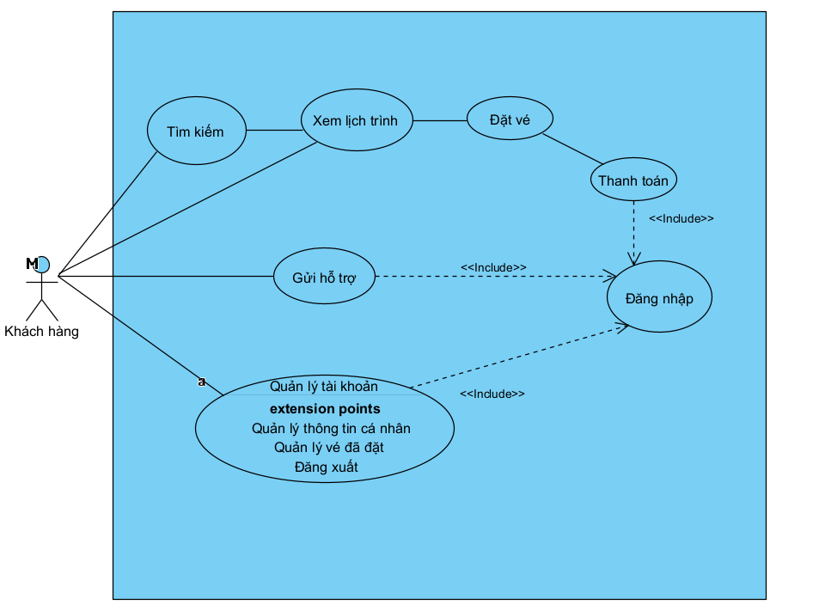

* **Use case quản lý tài khoản**

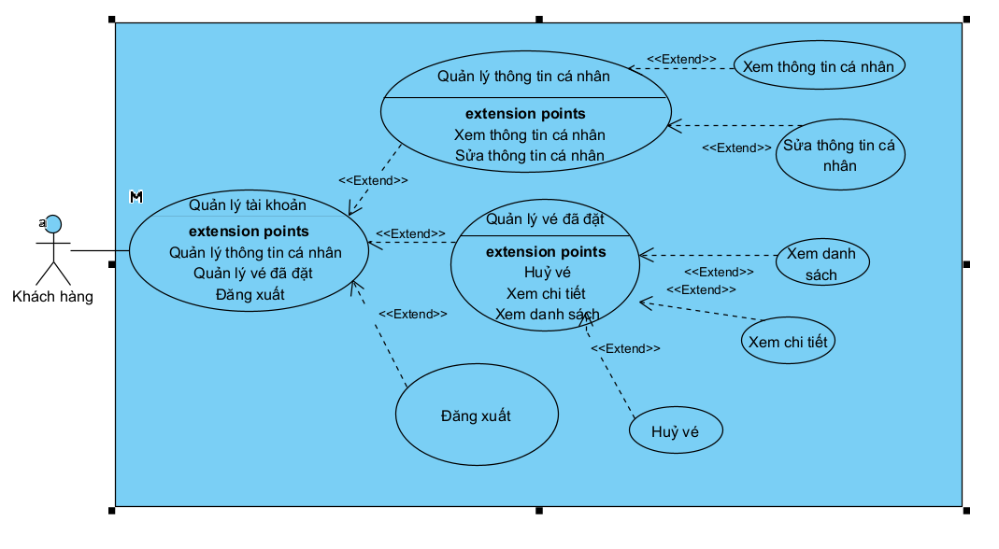

* **Luồng sự kiện quản lý tài khoản**

|  |  |
| --- | --- |
| **Thành phần** | **Mô tả** |
| **ID và Tên** | UC-6 Quản Lý Tài Khoản |
| **Người tạo** | Đỗ Mạnh Cường |
| **Ngày tạo** | 13/3/2025 |
| **Người dùng chính** | Người dùng (Khách hàng) |
| **Mô tả** | Người dùng quản lý thông tin tài khoản cá nhân, kiểm tra các vé tàu đã đặt và đăng xuất khỏi hệ thống khi cần. |
| **Kích hoạt** | Người dùng truy cập vào tài khoản cá nhân. |
| **Điều kiện tiên quyết** | PRE-1. Người dùng đã đăng nhập vào hệ thống. |
| **Điều kiện hậu quả** | POST-1. Thông tin tài khoản được cập nhật nếu có thay đổi. |
|  | POST-2. Người dùng có thể xem chi tiết các vé tàu đã đặt. |
|  | POST-3. Người dùng được đăng xuất khỏi hệ thống. |
| **Luồng chính** | 1. Người dùng truy cập vào trang quản lý tài khoản. |
|  | 2. Hệ thống hiển thị các tùy chọn: Quản lý thông tin cá nhân, Quản lý vé đã đặt và Đăng xuất. |
|  | 3. Người dùng chọn một trong các tùy chọn sau: |
|  | **3.1 Quản lý thông tin cá nhân** |
|  | - Người dùng cập nhật thông tin như tên, email, số điện thoại, mật khẩu. |
|  | - Hệ thống xác nhận thông tin và lưu lại thay đổi. |
|  | **3.2 Quản lý vé đã đặt** |
|  | - Hệ thống hiển thị danh sách vé tàu đã đặt. |
|  | - Người dùng chọn xem chi tiết từng vé. |
|  | -Người dùng huỷ vé |
|  | **3.3 Đăng xuất** |
|  | - Người dùng chọn đăng xuất. |
|  | - Hệ thống xác nhận và đưa người dùng về trang đăng nhập. |
| **Luồng thay thế** | **3.1.1 Không thay đổi thông tin** |
|  | - Người dùng không chỉnh sửa thông tin và quay lại trang quản lý tài khoản. |
|  | **3.2.1 Không có vé đặt** |
|  | - Nếu không có vé đặt, hệ thống hiển thị thông báo: "Bạn chưa đặt vé nào." |
|  | **3.3.1 Đăng xuất thất bại** |
|  | - Nếu lỗi xảy ra trong quá trình đăng xuất, hệ thống hiển thị thông báo lỗi và yêu cầu thử lại. |
| **Ngoại lệ** | **1.0.E1 Thông tin không hợp lệ** |
|  | - Nếu thông tin cá nhân nhập vào không hợp lệ (ví dụ: email không đúng định dạng), hệ thống thông báo lỗi và yêu cầu sửa đổi. |
|  | **1.0.E2 Lỗi hiển thị vé đã đặt** |
|  | - Nếu không thể tải danh sách vé, hệ thống hiển thị thông báo lỗi: "Không thể hiển thị danh sách vé vào lúc này. Vui lòng thử lại sau." |
|  | **1.0.E3 Lỗi đăng xuất** |
|  | - Nếu hệ thống gặp sự cố khi đăng xuất, người dùng sẽ được yêu cầu thử lại hoặc liên hệ bộ phận hỗ trợ. |
| **Độ ưu tiên** | Cao |
| **Tần suất sử dụng** | Thường xuyên bởi người dùng cá nhân. |
| **Quy tắc kinh doanh** | BR-1. Người dùng chỉ có thể quản lý tài khoản của chính mình. |
|  | BR-2. Người dùng cần xác thực thông tin trước khi lưu thay đổi. |
|  | BR-3. Danh sách vé chỉ hiển thị các vé đã đặt trong vòng 6 tháng gần nhất. |
| **Thông tin khác** | Giả định rằng người dùng có kết nối mạng ổn định để thực hiện các thao tác. |

* **Use case tìm kiếm**

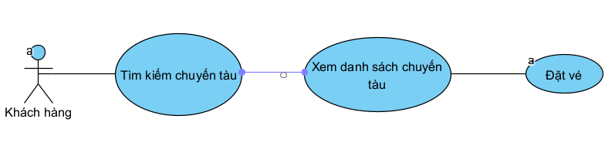

* **Luồng sự kiện tìm kiếm**

|  |  |
| --- | --- |
| **Thành phần** | **Mô tả** |
| **ID và Tên** | UC-7 Xem Lịch Trình |
| **Người tạo** | Đỗ Mạnh Cường |
| **Ngày tạo** | 13/3/2025 |
| **Người dùng chính** | Người dùng (Khách hàng) |
| **Mô tả** | Người dùng truy cập hệ thống để xem thông tin lịch trình các chuyến tàu, bao gồm thời gian khởi hành, điểm đến, giá vé, và các thông tin liên quan. |
| **Kích hoạt** | Người dùng truy cập vào tùy chọn "Xem Lịch Trình" từ giao diện chính. |
| **Điều kiện tiên quyết** | PRE-1. Người dùng đã đăng nhập vào hệ thống (nếu yêu cầu). |
| **Điều kiện hậu quả** | POST-1. Hệ thống hiển thị chi tiết lịch trình theo yêu cầu. |
|  | POST-2. Người dùng có thể tìm kiếm và xem lịch trình cụ thể. |
| **Luồng chính** | 1. Người dùng truy cập vào trang "Xem Lịch Trình" từ giao diện chính. |
|  | 2. Hệ thống hiển thị danh sách lịch trình các chuyến tàu sẵn có. |
|  | 3. Người dùng có thể thực hiện một trong các thao tác sau: |
|  | **3.1 Xem toàn bộ lịch trình** |
|  | - Người dùng duyệt danh sách các chuyến tàu hiện có. |
|  | **3.2 Tìm kiếm lịch trình cụ thể** |
|  | - Người dùng nhập các tiêu chí tìm kiếm (ví dụ: điểm khởi hành, điểm đến, thời gian khởi hành). |
|  | - Hệ thống hiển thị danh sách các lịch trình phù hợp. |
|  | **3.3 Xem chi tiết lịch trình** |
|  | - Người dùng chọn một chuyến tàu từ danh sách. |
|  | - Hệ thống hiển thị thông tin chi tiết bao gồm: thời gian khởi hành, thời gian đến, ga đi/ga đến, số chỗ trống và giá vé. |
| **Luồng thay thế** | **3.2.1 Không có lịch trình phù hợp** |
|  | - Hệ thống thông báo: "Không tìm thấy lịch trình phù hợp với yêu cầu." |
|  | - Người dùng có thể sửa đổi tiêu chí tìm kiếm hoặc quay lại danh sách toàn bộ lịch trình. |
| **Ngoại lệ** | **1.0.E1 Lỗi tải lịch trình** |
|  | - Nếu hệ thống gặp lỗi trong việc tải danh sách lịch trình, thông báo lỗi sẽ xuất hiện: "Không thể tải lịch trình vào lúc này. Vui lòng thử lại sau." |
| **Độ ưu tiên** | Cao |
| **Tần suất sử dụng** | Thường xuyên bởi người dùng khi muốn tra cứu thông tin về các chuyến tàu. |
| **Quy tắc kinh doanh** | BR-1. Danh sách lịch trình chỉ hiển thị các chuyến tàu sẵn có. |
|  | BR-2. Người dùng phải nhập ít nhất một tiêu chí tìm kiếm khi sử dụng tính năng tìm kiếm. |
| **Thông tin khác** | Giả định rằng người dùng có kết nối internet ổn định để tải lịch trình từ hệ thống. |

* **Use case hỗ trợ**

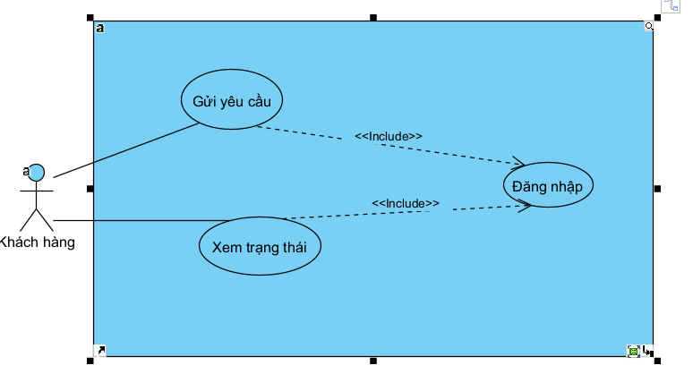

* **Luồng sự kiện gửi hỗ trợ**

|  |  |
| --- | --- |
| **Thành phần** | **Mô tả** |
| **ID và Tên** | UC-8 Gửi Hỗ Trợ |
| **Người tạo** | Đỗ Mạnh Cường |
| **Ngày tạo** | 13/3/2025 |
| **Người dùng chính** | Người dùng (Khách hàng) |
| **Mô tả** | Người dùng có thể gửi yêu cầu hỗ trợ liên quan đến các vấn đề như đặt vé, thông tin lịch trình hoặc các vấn đề khác. |
| **Kích hoạt** | Người dùng chọn chức năng "Gửi Hỗ Trợ" từ giao diện chính. |
| **Điều kiện tiên quyết** | PRE-1. Người dùng đã đăng nhập vào hệ thống. |
|  | PRE-2. Người dùng có kết nối internet. |
| **Điều kiện hậu quả** | POST-1. Yêu cầu hỗ trợ được gửi thành công và lưu trữ trong hệ thống để xử lý. |
|  | POST-2. Hệ thống thông báo xác nhận gửi yêu cầu thành công. |
| **Luồng chính** | 1. Người dùng chọn tùy chọn "Gửi Hỗ Trợ" từ menu chính. |
|  | 2. Hệ thống hiển thị biểu mẫu hỗ trợ, yêu cầu người dùng nhập thông tin. |
|  | 3. Người dùng điền thông tin, bao gồm: |
|  | - **Tiêu đề yêu cầu** (Ví dụ: Vấn đề đặt vé, Thắc mắc về lịch trình). |
|  | - **Mô tả chi tiết** (Trình bày rõ ràng vấn đề hoặc yêu cầu cần hỗ trợ). |
|  | - **Thông tin liên hệ** (Email hoặc số điện thoại nếu cần). |
|  | 4. Người dùng gửi yêu cầu hỗ trợ. |
|  | 5. Hệ thống lưu trữ thông tin yêu cầu hỗ trợ và gửi xác nhận đến người dùng. |
|  | 6. Người dùng nhận thông báo rằng yêu cầu hỗ trợ đã được gửi thành công. |
| **Luồng thay thế** | **3.1.1 Thông tin không hợp lệ** |
|  | - Nếu người dùng nhập thiếu thông tin bắt buộc, hệ thống thông báo lỗi và yêu cầu bổ sung. |
|  | - Người dùng điền lại thông tin và gửi yêu cầu. |
|  | **5.1.1 Lỗi gửi yêu cầu** |
|  | - Nếu hệ thống gặp sự cố khi gửi yêu cầu, thông báo lỗi sẽ xuất hiện: "Không thể gửi yêu cầu vào lúc này. Vui lòng thử lại sau." |
|  | - Người dùng có thể thử lại hoặc quay lại giao diện chính. |
| **Ngoại lệ** | **1.0.E1 Lỗi kết nối** |
|  | - Nếu người dùng bị mất kết nối internet, hệ thống sẽ hiển thị thông báo lỗi: "Không thể kết nối. Vui lòng kiểm tra lại mạng." |
| **Độ ưu tiên** | Trung bình |
| **Tần suất sử dụng** | Khi người dùng gặp vấn đề cần giải quyết hoặc cần hỗ trợ từ hệ thống. |
| **Quy tắc kinh doanh** | BR-1. Tất cả các yêu cầu hỗ trợ phải được lưu trữ để nhân viên hỗ trợ có thể xử lý sau. |
|  | BR-2. Người dùng phải cung cấp đầy đủ thông tin liên hệ để nhận phản hồi từ nhân viên hỗ trợ. |
| **Thông tin khác** | Giả định rằng người dùng biết rõ vấn đề của mình và cung cấp thông tin chính xác khi gửi yêu cầu hỗ trợ. |

3.1.2 Biểu đồ lớp thực thể

3.1.3 Các yêu cầu phi chức năng

* Yêu cầu về hiệu năng

Thời gian phản hồi của trang web

* Yêu cầu về sự logic của CSDL
* Yêu cầu ràng buộc về thiết kế.

Thiết kế theo kiến trúc MVC

* Độ tin cậy

Đảm bảo chức năng đặt hàng thanh toán được

* Tính khả dụng
* Bảo mật

Thông tin người dùng phải được bảo mật và được mã hóa bằng MD5 Hash

* Bảo trì

Hệ thống có thể dễ dàng bảo trì được khi yêu cầu người dùng thay đổi

* Tính khả chuyển:

Hệ thống chạy được trên các môi trường khác nhau như mobile và desktop